Doc de teste 2

Como passar documentos para o github:

- Instalar o git pois ele não estava instalar. Para o ubunto, usamos o comando sudo apt-get install git-all;
- Devemos abrir o diretório aonde está armazenado o documento. Ele não aparecer junto com os outros diretórios, portanto dar o comando ls -a, assim ele lista até os diretórios e arquivos ocultos;
- Dar o comando sudo su, para fazer o processo pelo usuário root;
- Após isso, dar o comando git init, para iniciar;
- Depois dar o comando git commit -,m “alguma coisa que você queira pontuar do documento”
- Depois o comando git add “ nome do arquivo”
- Após isso dar o comando git config –global user.email “seu e-mail do git” ;
- E depois dar o git config –global user.name “user name do git’’;
- Após isso da o comando git push -u origin master;

- Depois desse comando ele vai te retornar para por o usuário do git e em seguida a senha
Importante dizer que essa senha ela tem que ser gerada direto no git:

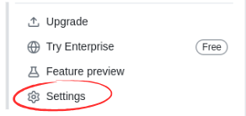
- clique no icone do seu perfil e procure por settings

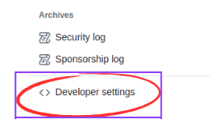
- Depois vá até o canto esquerdo e role a tela até encontrar developer settings

- Ao clicar, ele vai aparecer no canto esquerdo essas opções, clique em Personal access tokens e dps em tokens classic:
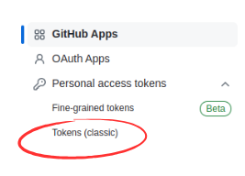

- Depois clicar em generate new token e depois na opção mostrada abaixo:
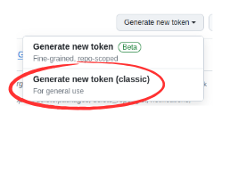

- Depois você vai colocar um titulo e assinalar todas as opções que tem na pág e no final aperte generate token
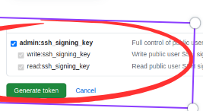
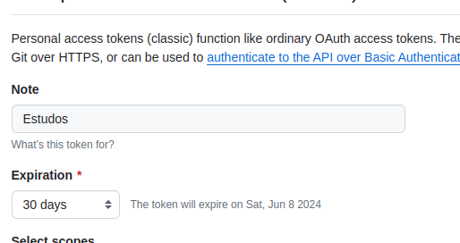

- Ele vai te gerar uma senha, e é uma que você vai por quando for solicitado;

- Depois ele vai mandar o arquivo para o git;

